Documento de Diseño de Interfaces

Proyecto: CouchInn
Revisión

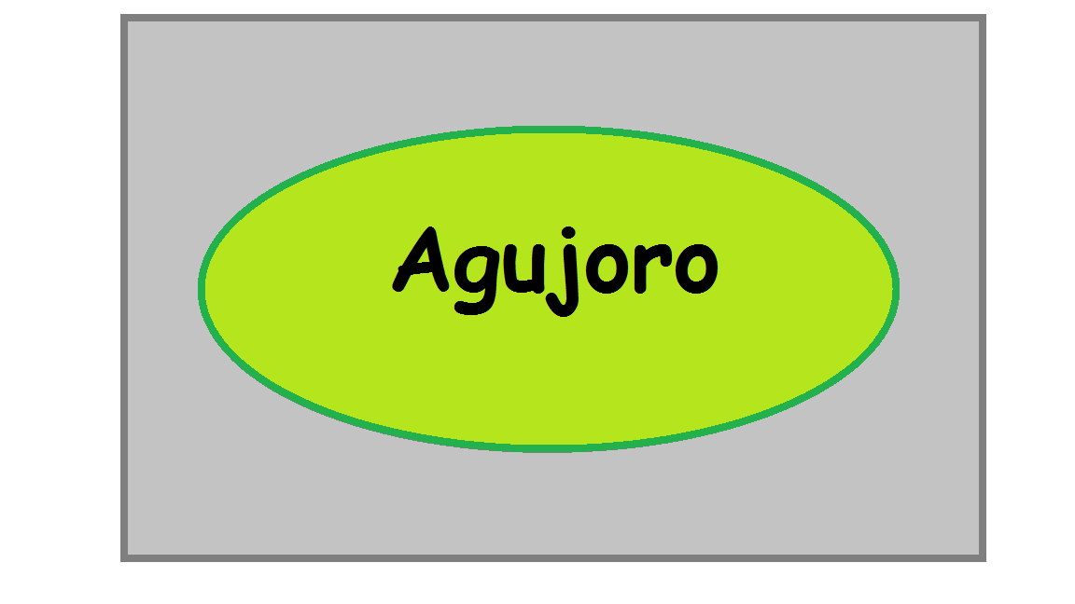

.
Ficha del documento

Fecha | Revisión | Autor | Cambio | Verificado.

Documento validado por las partes en fecha:

Por el cliente | Por la empresa suministradora
Aclaración | Aclaración

Contenido

CONTENIDO
1 DISEÑO DE INTERFACES
1.1 Tipo de interfaz a utilizar
1.2 Tratamiento de errores.
1.3 Manejo de prevención de errores.
1.4 Generación de ayudas
1.5 Definición de atajos.
1.6 Manejo de salidas

- Diseño de Interfaces
  - Tipo de interfaz a utilizar

La interfaz grafica que se utilizara sera GUI (Interfaz Grafica de Usuario) la cual facilitara la interaccion con el usuario y su aspecto sera simil al de mercado libre.
  - Tratamiento de errores.

Se evitara el el usuario deje campos necesarios vaciosSalidas evidentes: Que el usuario tenga a su alcance de forma identificable y accesible una opción de salida. 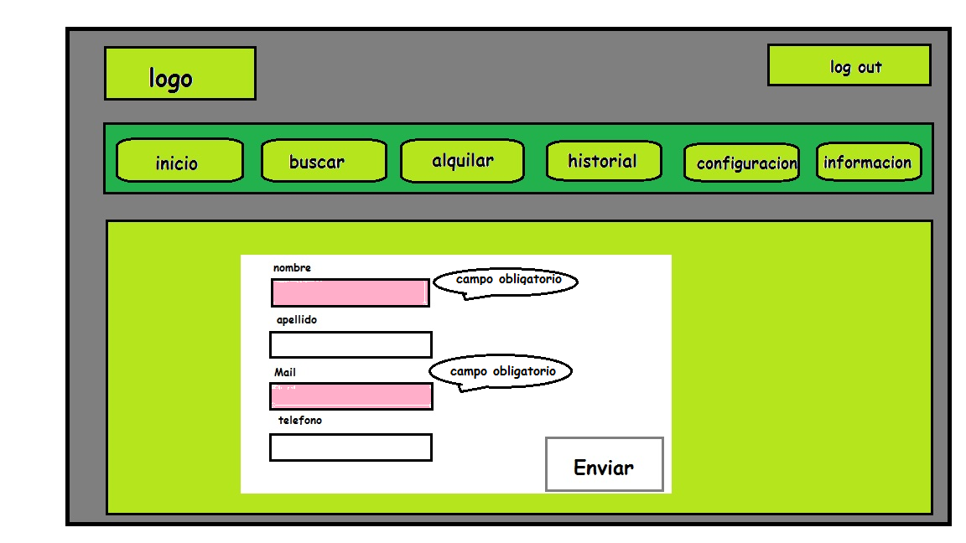

Manejo de prevención de errores.

Se evitara que el usuario ingrese datos erroneos en los campos restrigiendo a solo datos validos para cada uno de los campos.
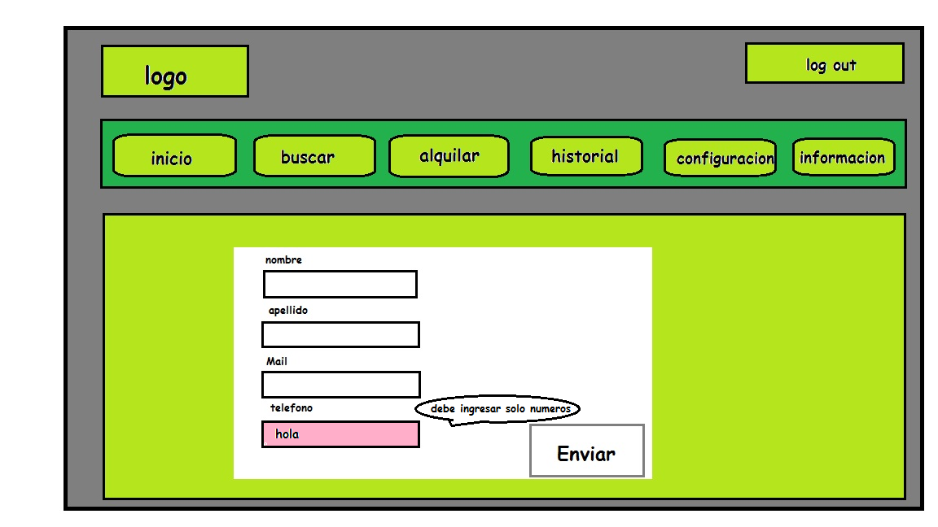
Se brindara de placeholders en los campos de los formularios de registro y de inicio de sesion los cuales brindaran como informacion que se espera que se ingrese por el usuario.

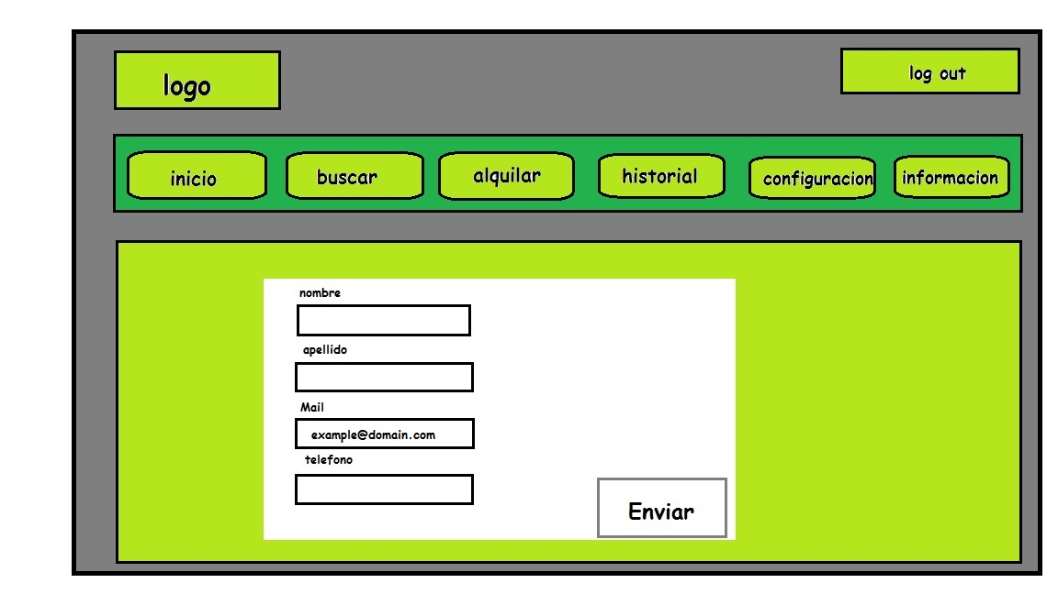

  - Generación de ayudas

Se brindara un manual de usuario online sobre como utilizar el sistema, el cual el usuario podra impirmir si asi lo desea.

  - Definición de atajos.

El menu de la pagina brindara una forma facil de recorrer todo el sitio desde cualquier punto del mismo.
  - Manejo de salidas
En todo momento se le ofrecera al usuario poder cerrar sesion desde cualquiera lugar del sitio.

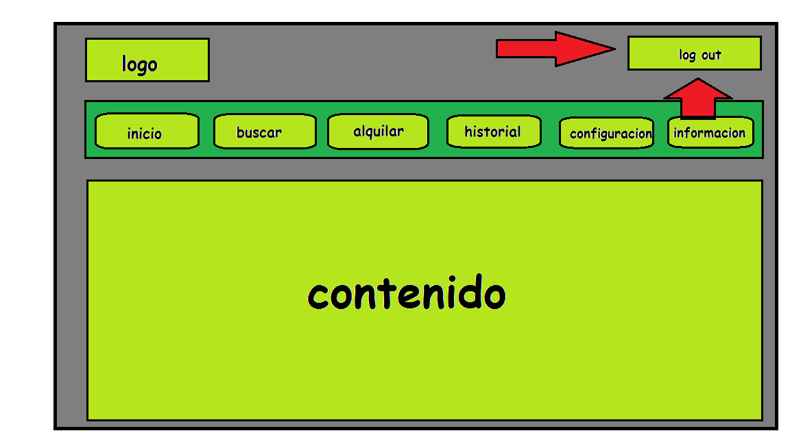

Tambien podra regresar en cualquier momento desde cualquier lugar del sitio al inicio de la pagina.
En la parte de agregar una nueva publicacion podra cancelar la misma en caso de que decida no realizarla.
